โครงการโรงเรียนผู้สูงอายุ อบต.บ้านพราน ทำกิจกรรมเข้าวัดทำบุญ ณ วัดริ้วหว้า
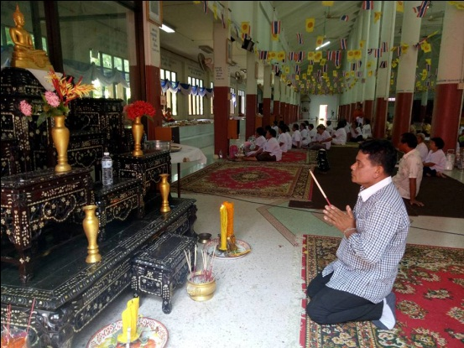

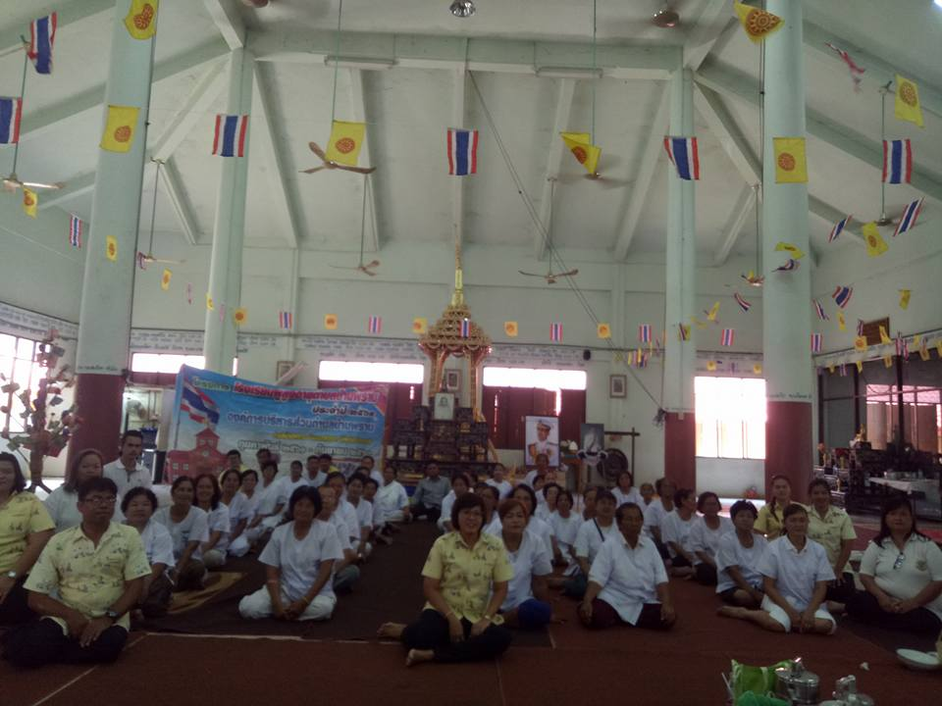
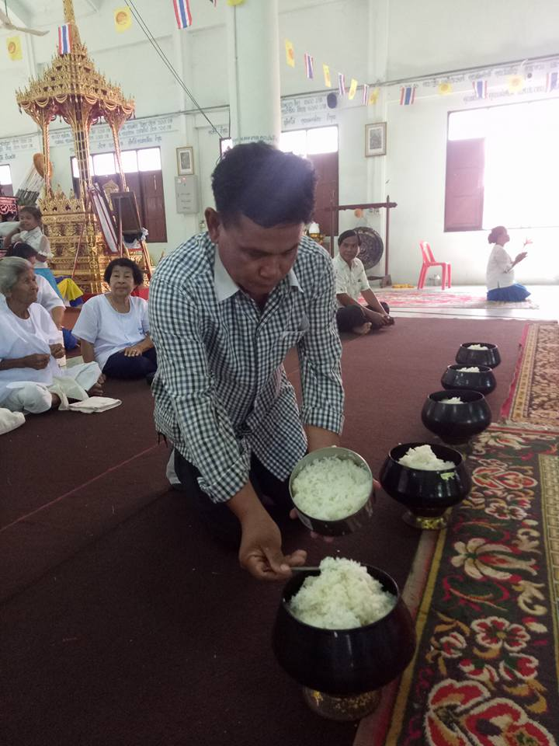

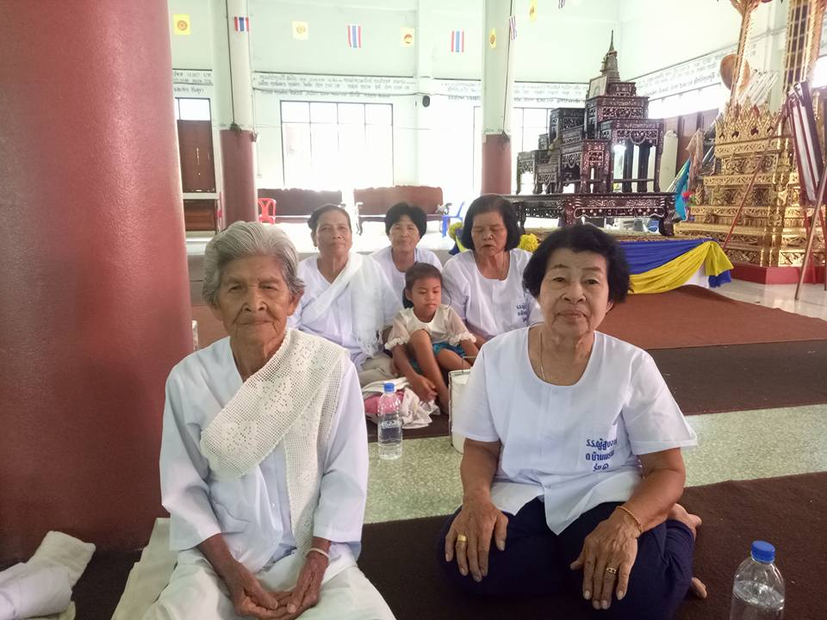
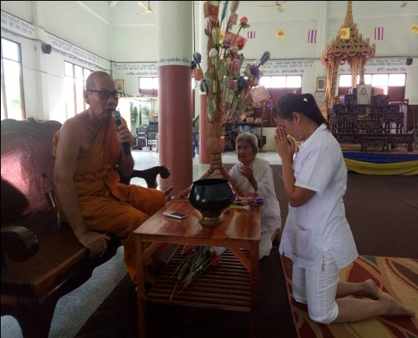

จุลสาร
องค์การบริหารส่วนตำบลบ้านพราน
ฉบับที่ 3 - 4 ประจำปีงบประมาณ 2561
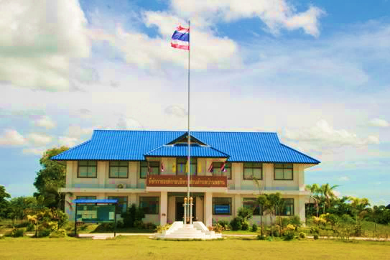

องค์การบริหารส่วนตำบลบ้านพราน จัดทำโครงการส่งเสริมอาชีพการทำปุ๋ยชีวภาพ ตามหลักเศรษฐกิจพอเพียงของพระบาทสมเด็จพระเจ้าอยู่หัวภูมิพลอดุลยเดชฯ และศพด.ได้ดำเนินการจัดทำถังขยะอินทรีย์เพื่อกำจัดขยะเปียก และประชาสัมพันธ์ ให้ประชาชนร่วมกันรณรงค์ใช้ถังดำเพื่อการคัดแยกขยะอินทรีย์
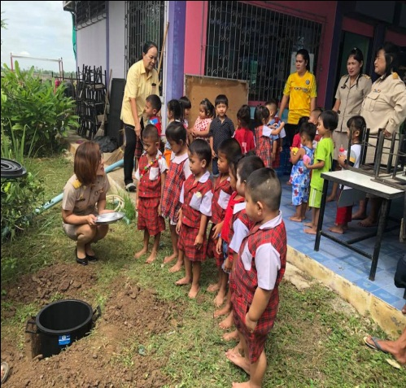
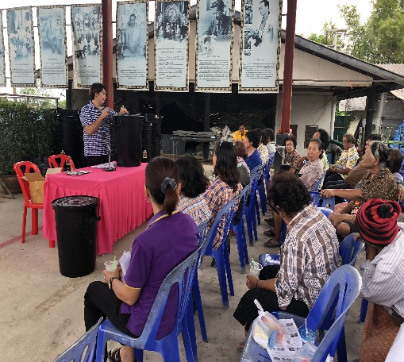

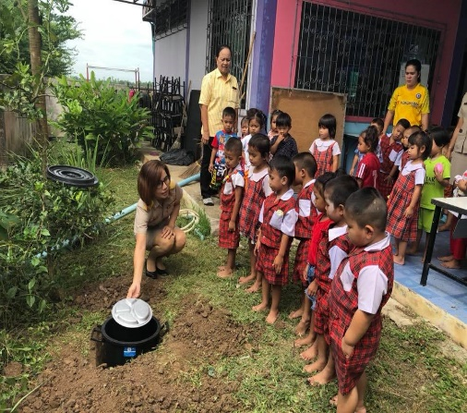
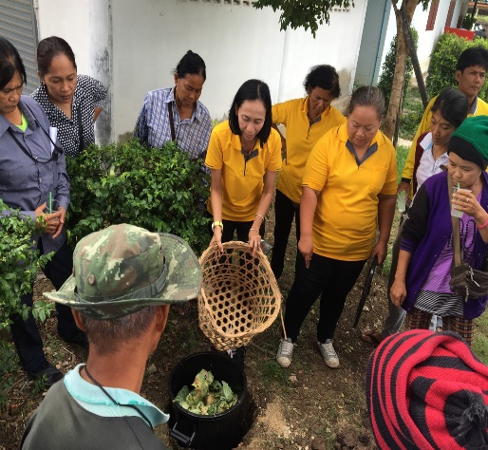

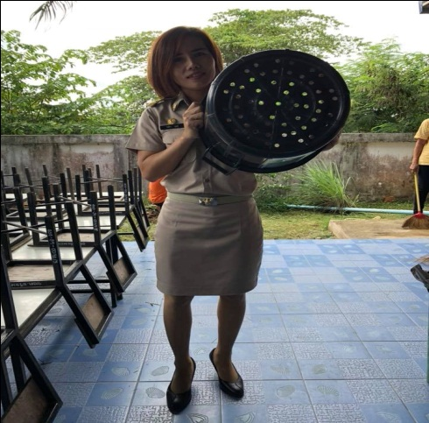
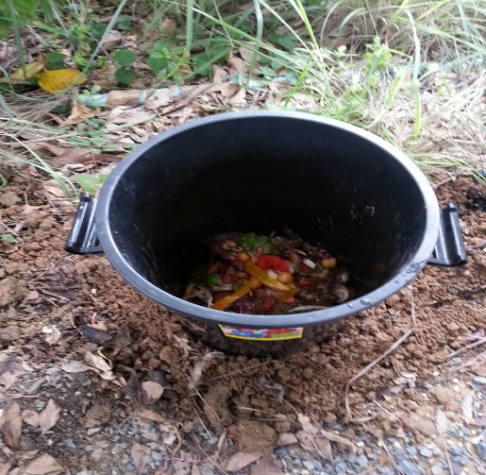

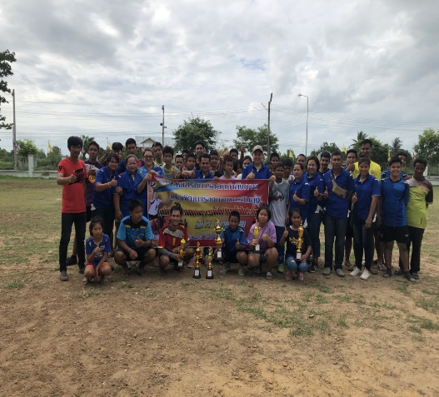
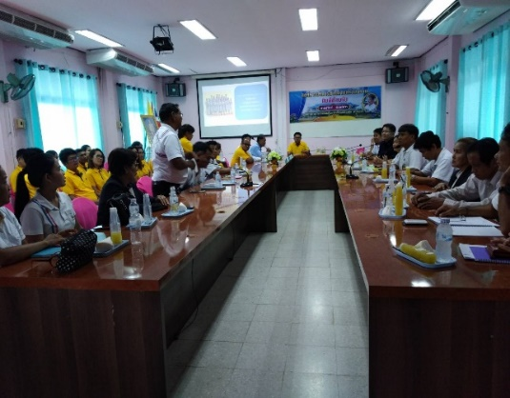
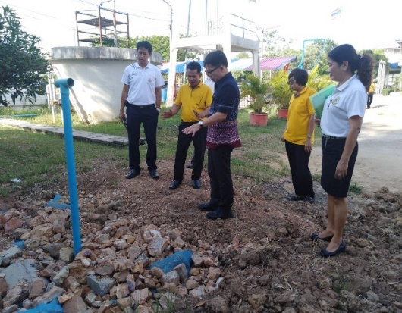
วันที่ 20 มิถุนายน 2561 เวลา 15.00 น.นายสุวิทย์ จันทร์หวร ผู้ตรวจราชการกรมส่งเสริมการปกครองท้องถิ่น และนางสาวแสงมณี มีน้อย ท้องถิ่นจังหวัดอ่างทอง พร้อมคณะ ได้มาตรวจเยี่ยมโครงการธนาคารน้ำใต้ดินและการจัดการขยะ ขององค์กรปกครองส่วนท้องถิ่นเขตอำเภอแสวงหา ณ องค์การบริหารส่วนตำบลบ้านพราน ขอขอบคุณนายวรัตม์ มาประณีต นายอำเภอแสวงหา นายกบุญเชิด สิงห์ห่วง นายกองค์การบริหารส่วนตำบลห้วยไผ่ นายกณีรนุช ขวัญเกตุ นายกองค์การบริหารส่วนตำบลวังน้ำเย็น และผู้แทนส่วนราชการทุกแห่ง ที่มาร่วมให้การต้อนรับ
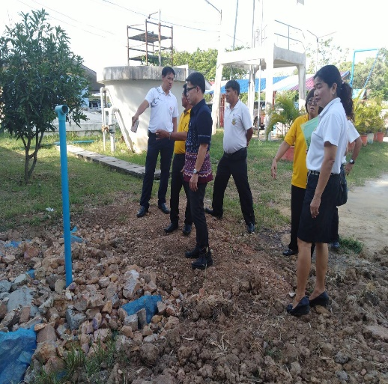
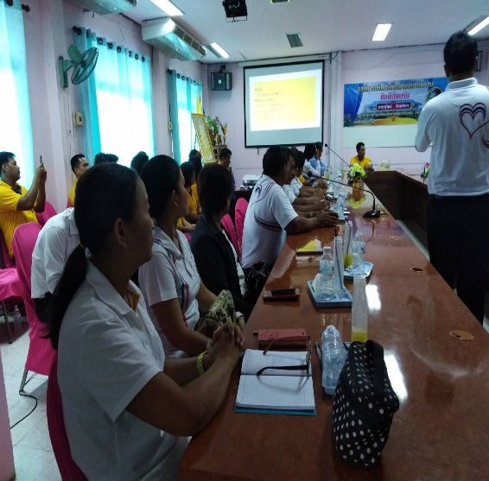

คณะผู้บริหาร สมาชิกสภา ข้าราชการ ลูกจ้าง กำนัน ผู้ใหญ่บ้าน ประชาชน โครงการบ้านน่ามอง คลองน่าดู ชุมชนน่าอยู่ หมู่ประชาเข้มแข็ง ปลูกต้นไม้ เพื่อเฉลิมพระเกียรติสมเด็จพระเจ้าอยู่หัวมหาวชิราลงกรณบดินทรเทพยวรางกูร

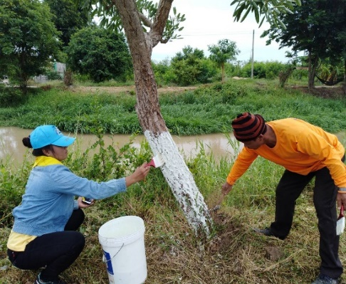
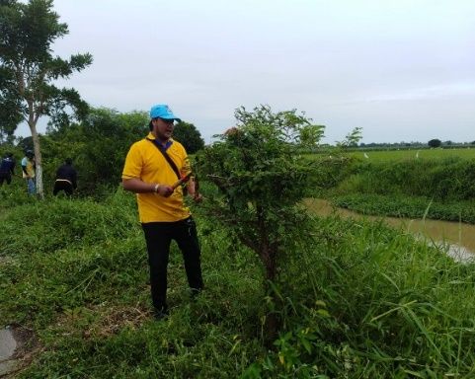

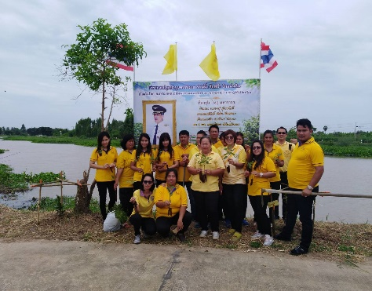
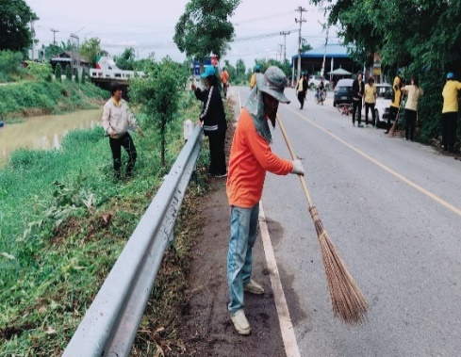

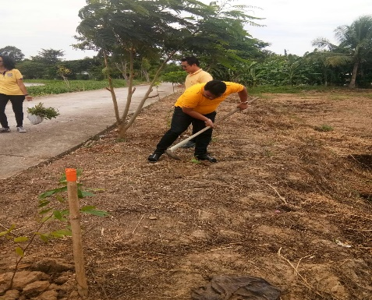
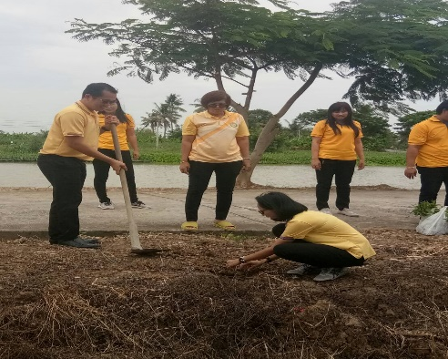
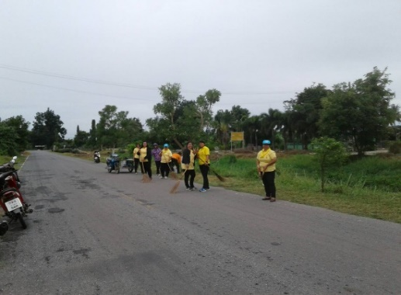

คณะผู้บริหาร สมาชิกสภา ข้าราชการ ลูกจ้าง กำนัน ผู้ใหญ่บ้าน ประชาชน องค์การบริหารส่วนตำบลบ้านพราน ร่วมพิธีถวายเครื่องราชสักการะ และพิธีจุดเทียนถวายพระพรชัยมงคลเนื่องในวันเฉลิมพระชนมพรรษา 66 พรรษา 28 กรกฎาคม 2561 ณ หอประชุมอำเภอแสวงหา อำเภอแสวงหา จังหวัดอ่างทอง
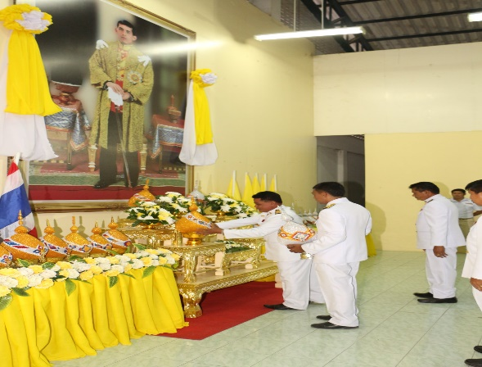

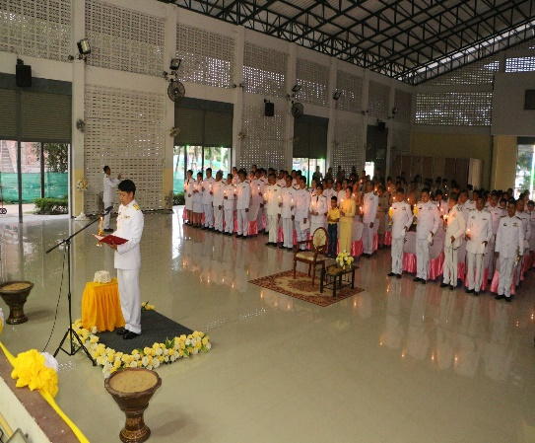
วันพฤหัสบดี ที่ ๒๖ กรกฎาคม ๒๕๖๑ องค์การบริหารส่วนตำบ้านพราน ทำบุญถวายเทียนจำนำพรรษา เนื่องในวันเข้าพรรษา ประจำปี ๒๕๖๑ เพื่อเป็นการสืบทอดวัฒนธรรมประเพณีวันสำคัญทางศาสนา ช่วยกันทำนุบำรุงศาสนา ให้คงอยู่กับสังคมไทย
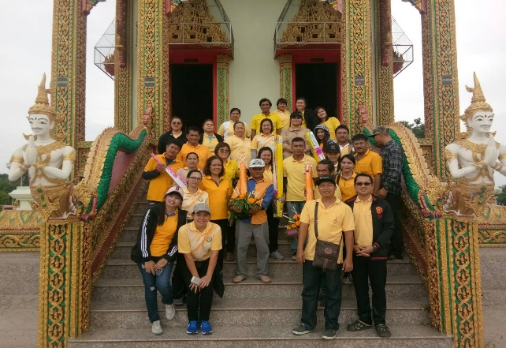
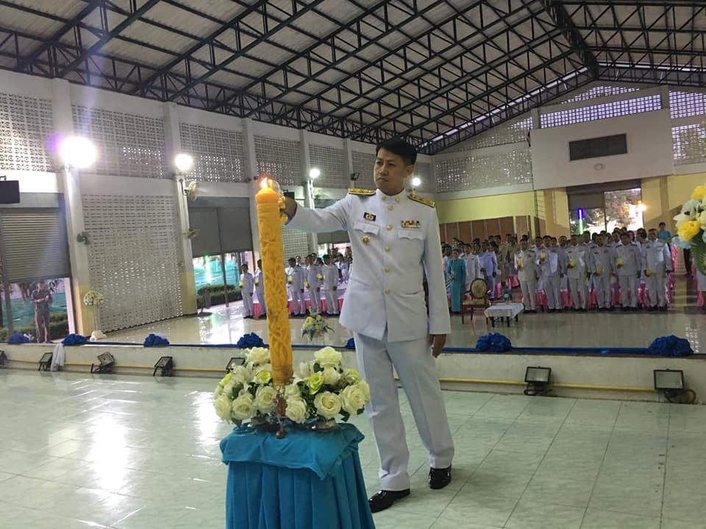

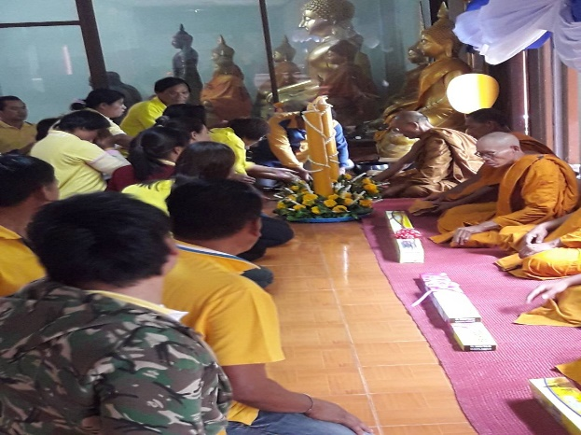

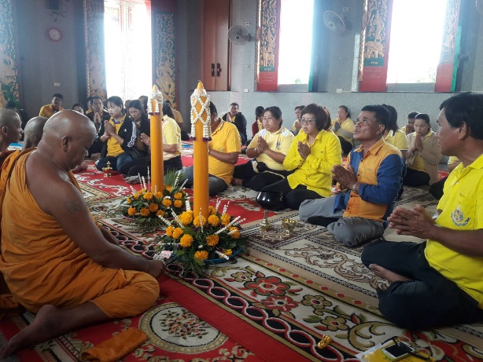

คณะผู้บริหาร สมาชิกสภา ข้าราชการ ลูกจ้าง กำนัน ผู้ใหญ่บ้าน ประชาชน องค์การบริหารส่วนตำบลบ้านพราน ร่วมพิธีลงนามถวายพระพรชัยมงคลสมเด็จพระนางเจ้าสิริกิติ์ พระบรมราชินีนาถ ในรัชกาลที่ 9 เนื่องในวโรกาสวันเฉลิม พระชนมพรรษา 86 พรรษา 12 สิงหาคม 2561 เพื่อแสดงความกตัญญูกตเวที น้อมสำนึกในพระมหากรุณาธิคุณและแสดงความจงรักภักดีถวายเป็นพระราชกุศล โดยมีนายวรัตม์ มาประณีตย์ นายอำเภอแสวงหาเป็นประธานในพิธี ณ หอประชุมอำเภอแสวงหา
